EPBrowserRelease Notes
Version 9.03~9.04

EPBrowserRelease Notes Version 9.03~9.04
最终版, 2021 年 4月19日

© 2021版. EPB计算机网络系统有限公司.
保留版权所有权.

此手册中所涉及的商业表单，包括发票、支票、销售订单等均只为满足
举例需要，并不指在贵公司商务中实际产生的商业表单。EPB公司假定，
如果贵公司采用这些例证的表单，EPB公司不负任何责任。

本文档内容可能包含技术误差或排版错误，我们尊重您对EPB软件产品的任何意见，但我们不会对EPB公司软件产品的许可权限作任何修改或扩充

EPB计算机信息网络系统有限公司
地址：33 Ubi Avenue 3, #07-65 Vertex Tower A, Singapore
邮编：408868
电话：(65) 6509 4065
传真：(65) 6509 4089

单据地点
EPBSH

内容
1. 特定功能 (Featured) 4
2. 新界面 (New Interface) 4
2.1 新增180BNW模块:(32525)-904 4
2.2 新增180BV模块:(32519)-904 4
3. 增强 (Enhancements) 4
3.1 权限 (Privilege) 4
3.2 设置 (Setting) 5
3.2.1 010CA增加系统设置'Delivery Timeslot LOV using [A] DELIVERY_TIMESLOT [B]'. (32358)-903 5
3.2.2 060CA/060CB:销售报价单/销售订单增加'预过账信用额提醒'设置.(32387)-903 5
3.2.3 070CC采购订单增加'从源单复制时,保留我方参考'.(32357)-903 6
3.2.4 090CdB礼券管理增加'过了到期日自动更新状态为过期'设置.(32355)-903 6
3.2.5 010CA系统设置增加'PDF文件的开启和编辑密码设置'.(32541)-904 6
3.2.6 070CC采购订单增加'超信用额发邮件提醒'设置.(32522)-904 7
3.2.7 070CE采购收货安排单增加'不允许编辑账期代码'设置.(32551)-904 8
3.2.8 090D零售交易增加'期间关闭后库存交易控制'设置.(32549)-904 8
3.3 提高(Improve) 8
3.3.1 Start界面增加'Marking'字段.(32554)-904 8
3.3.2 020BF客户主档主表及子表'地址页签'增加时隙代码.(32474)-904 9
3.3.3 110E项目损益表增加'期间'字段.(21596)-904 9
3.3.4 140BS库存水平设置增加'型号'字段.(32558)-904 9
3.3.5 140EA存货综合信息查询增加'name lang'查询条件.(32555)-904 10
3.3.6 160AZ报销单查询增加单头参考/行参考等字段.(160AZ)-904 10
3.3.7 180BT增加截止日期字段.(32526)-904 10
3.3.8 删除会员卡模块090CfB~090CfF.(32480)-904 11
4. 修复 (Fixes) 11

1. 特定功能 (Featured)

2. 新界面 (New Interface)

2.1 新增180BNW模块:(32525)-904
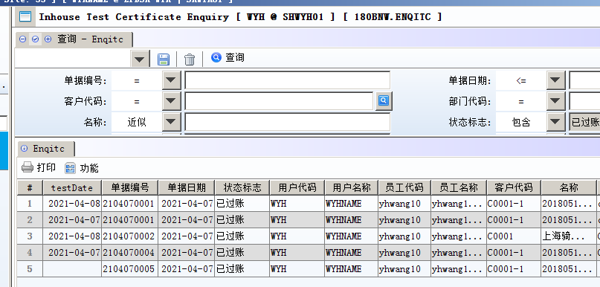
查询ITC单据.

2.2 新增180BV模块:(32519)-904
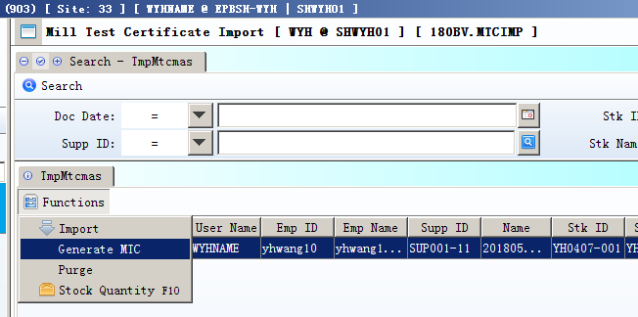
可以批导入,批产生单据;

3. 增强 (Enhancements)

3.1 权限 (Privilege)

3.2 设置 (Setting)

3.2.1 010CA增加系统设置'Delivery Timeslot LOV using [A] DELIVERY_TIMESLOT [B]'. (32358)-903
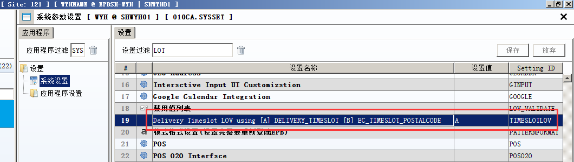

3.2.2 060CA/060CB:销售报价单/销售订单增加'预过账信用额提醒'设置.(32387)-903
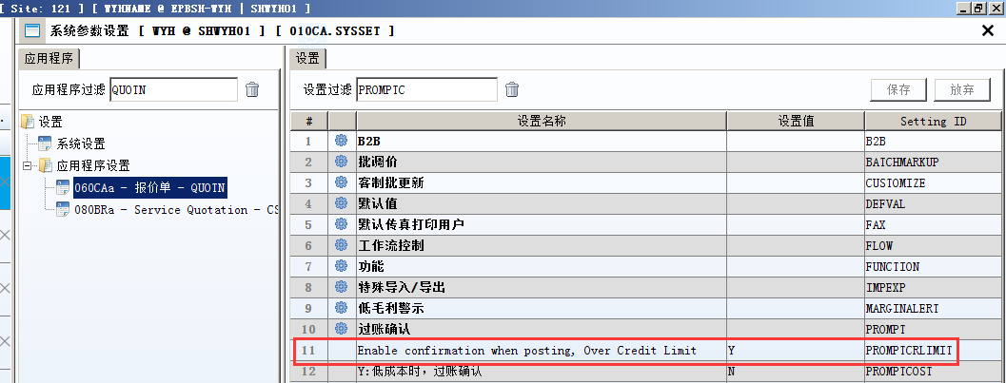
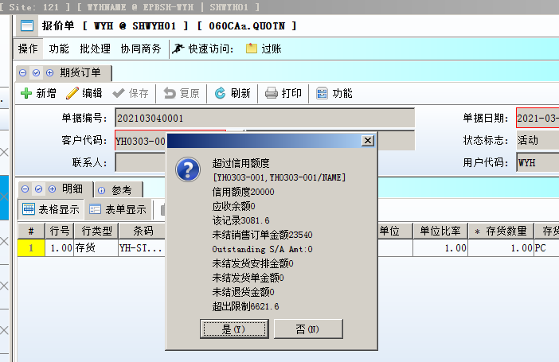
1)设为Y,过账时如果超出信用额,会弹出提示;
2)弹出提示框后,如需继续过账,点Y,如不需过账则点N.

3.2.3 070CC采购订单增加'从源单复制时,保留我方参考'.(32357)-903
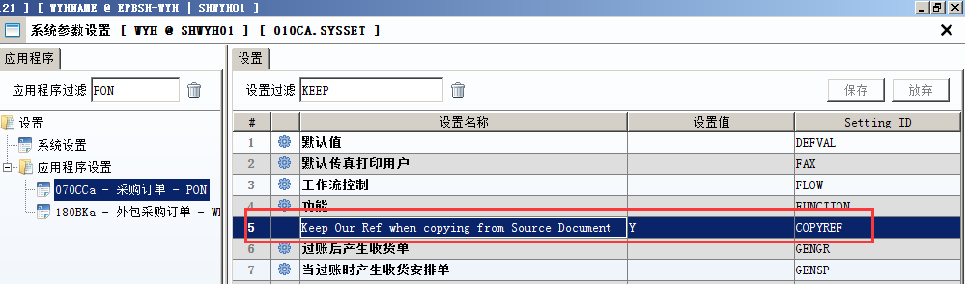

3.2.4 090CdB礼券管理增加'过了到期日自动更新状态为过期'设置.(32355)-903
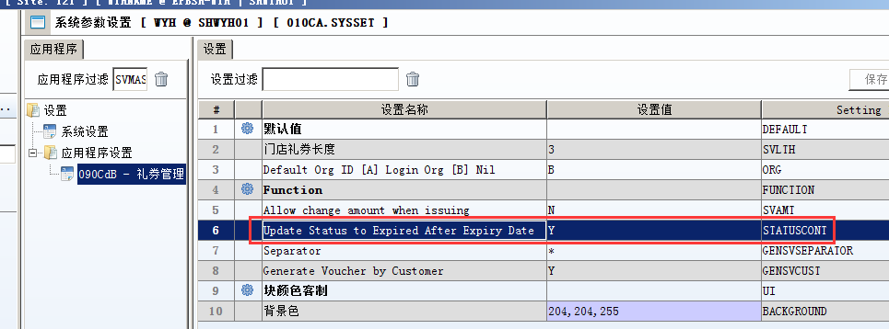
设为Y,过了过期日期,状态自动调整;
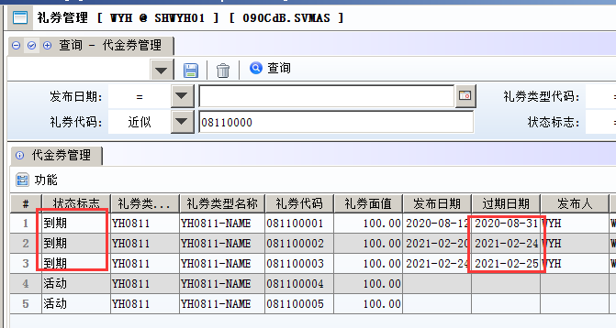

3.2.5 010CA系统设置增加'PDF文件的开启和编辑密码设置'.(32541)-904
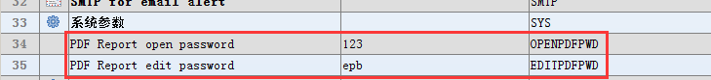
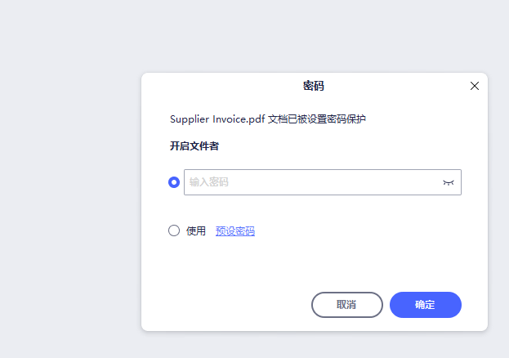
1)设置PDF开启和编辑密码;
2) PDF文件仅录入正确的开启密码才可打开;
PDF文件仅录入正确的编辑密码方可编辑.
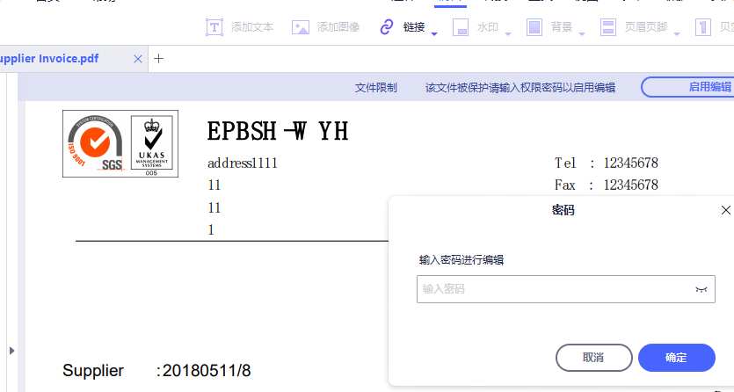

3.2.6 070CC采购订单增加'超信用额发邮件提醒'设置.(32522)-904
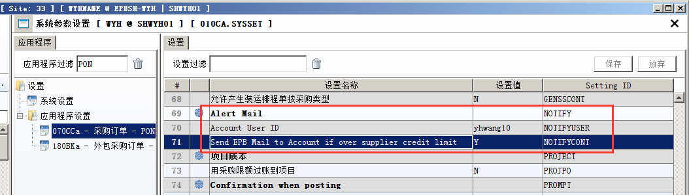
设置后,如果超信用额,指定接收者会收到内部邮件.
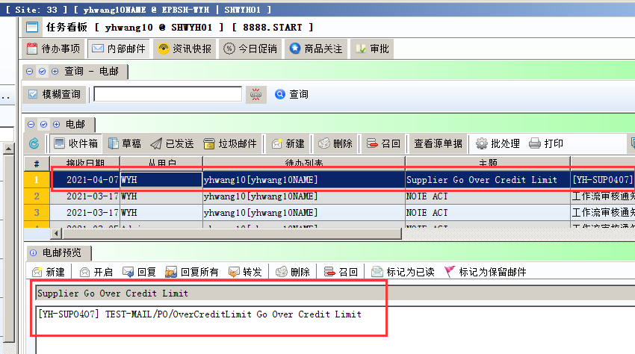

3.2.7 070CE采购收货安排单增加'不允许编辑账期代码'设置.(32551)-904
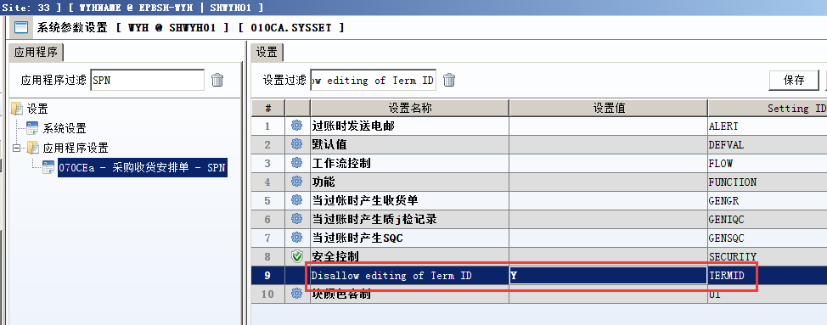
设为Y,单头TERM_ID不允许编辑.

grn/ rnsn/ rnsrn/ sinvn增加同样的设置.

3.2.8 090D零售交易增加'期间关闭后库存交易控制'设置.(32549)-904
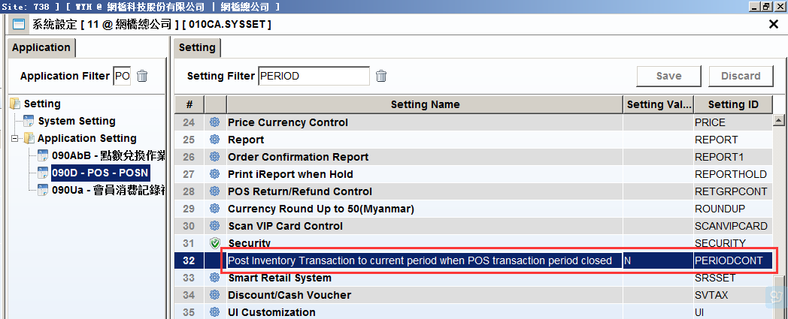
N:表示当3月库存不够,090G挂未结;
期间关闭后,入库到4月时,不扣3月的090G未结;
Y:允许跨期间扣.

3.3 提高(Improve)

3.3.1 Start界面增加'Marking'字段.(32554)-904
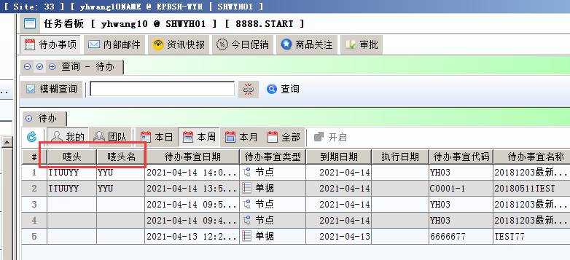

3.3.2 020BF客户主档主表及子表'地址页签'增加时隙代码.(32474)-904
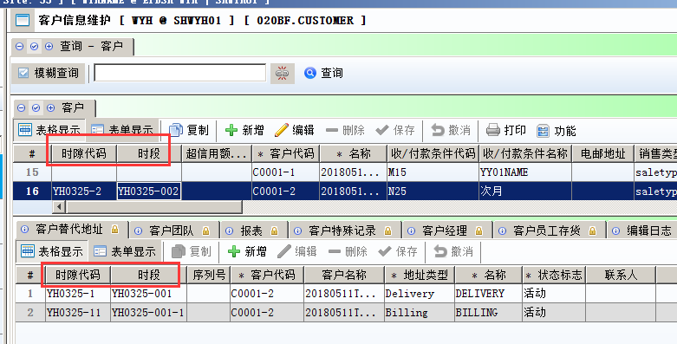
对应SO/DP等单据也可选到.
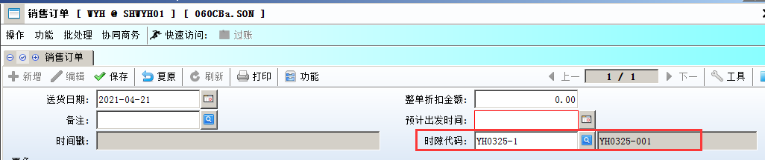

3.3.3 110E项目损益表增加'期间'字段.(21596)-904
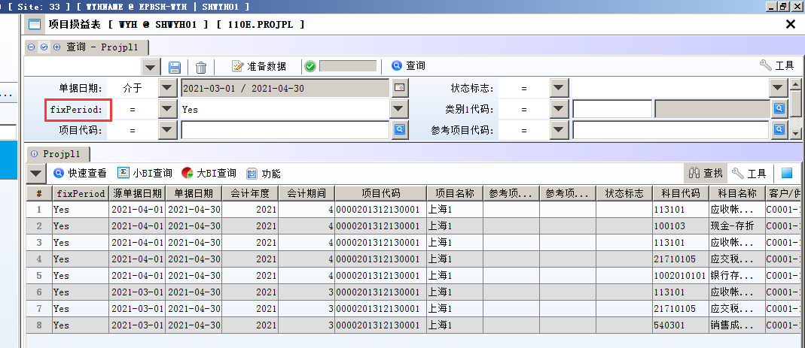
默认Y;
如当为Y时,根据单头日期范围过滤查询;
如当为N,忽略日期,查询出所有.

3.3.4 140BS库存水平设置增加'型号'字段.(32558)-904
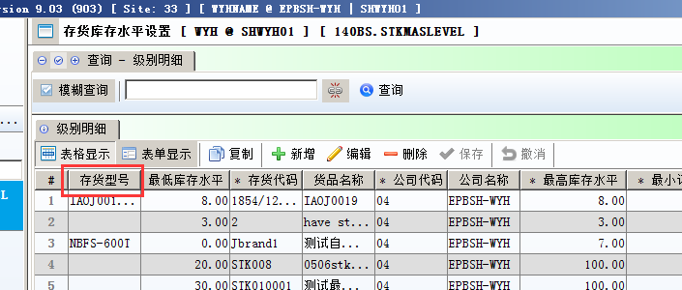

3.3.5 140EA存货综合信息查询增加'name lang'查询条件.(32555)-904
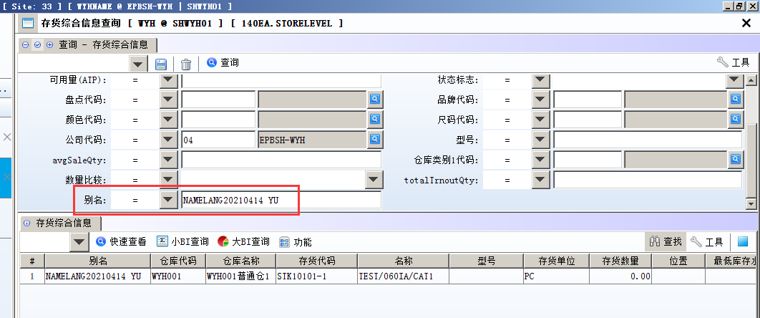

3.3.6 160AZ报销单查询增加单头参考/行参考等字段.(160AZ)-904
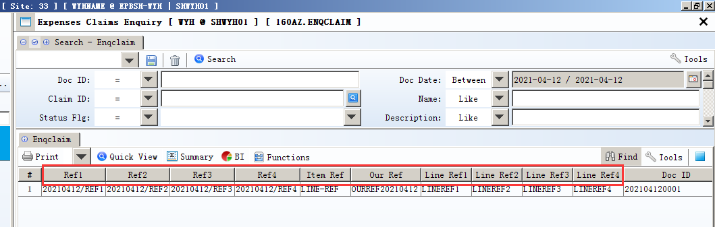

3.3.7 180BT增加截止日期字段.(32526)-904
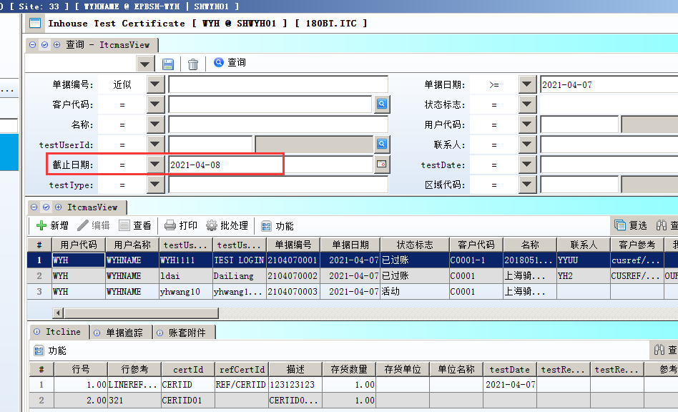

3.3.8 删除会员卡模块090CfB~090CfF.(32480)-904

4. 修复 (Fixes)

